УТВЕРЖДАЮ
Директор МКУ Бегуницкий Дом культуры Бегуницкого сельского поселения
Волосовского муниципального района
________________ Т.А. Романенко

ПЛАН РАБОТЫ
МКУ БЕГУНИЦКИЙ ДОМ КУЛЬТУРЫ на 2022 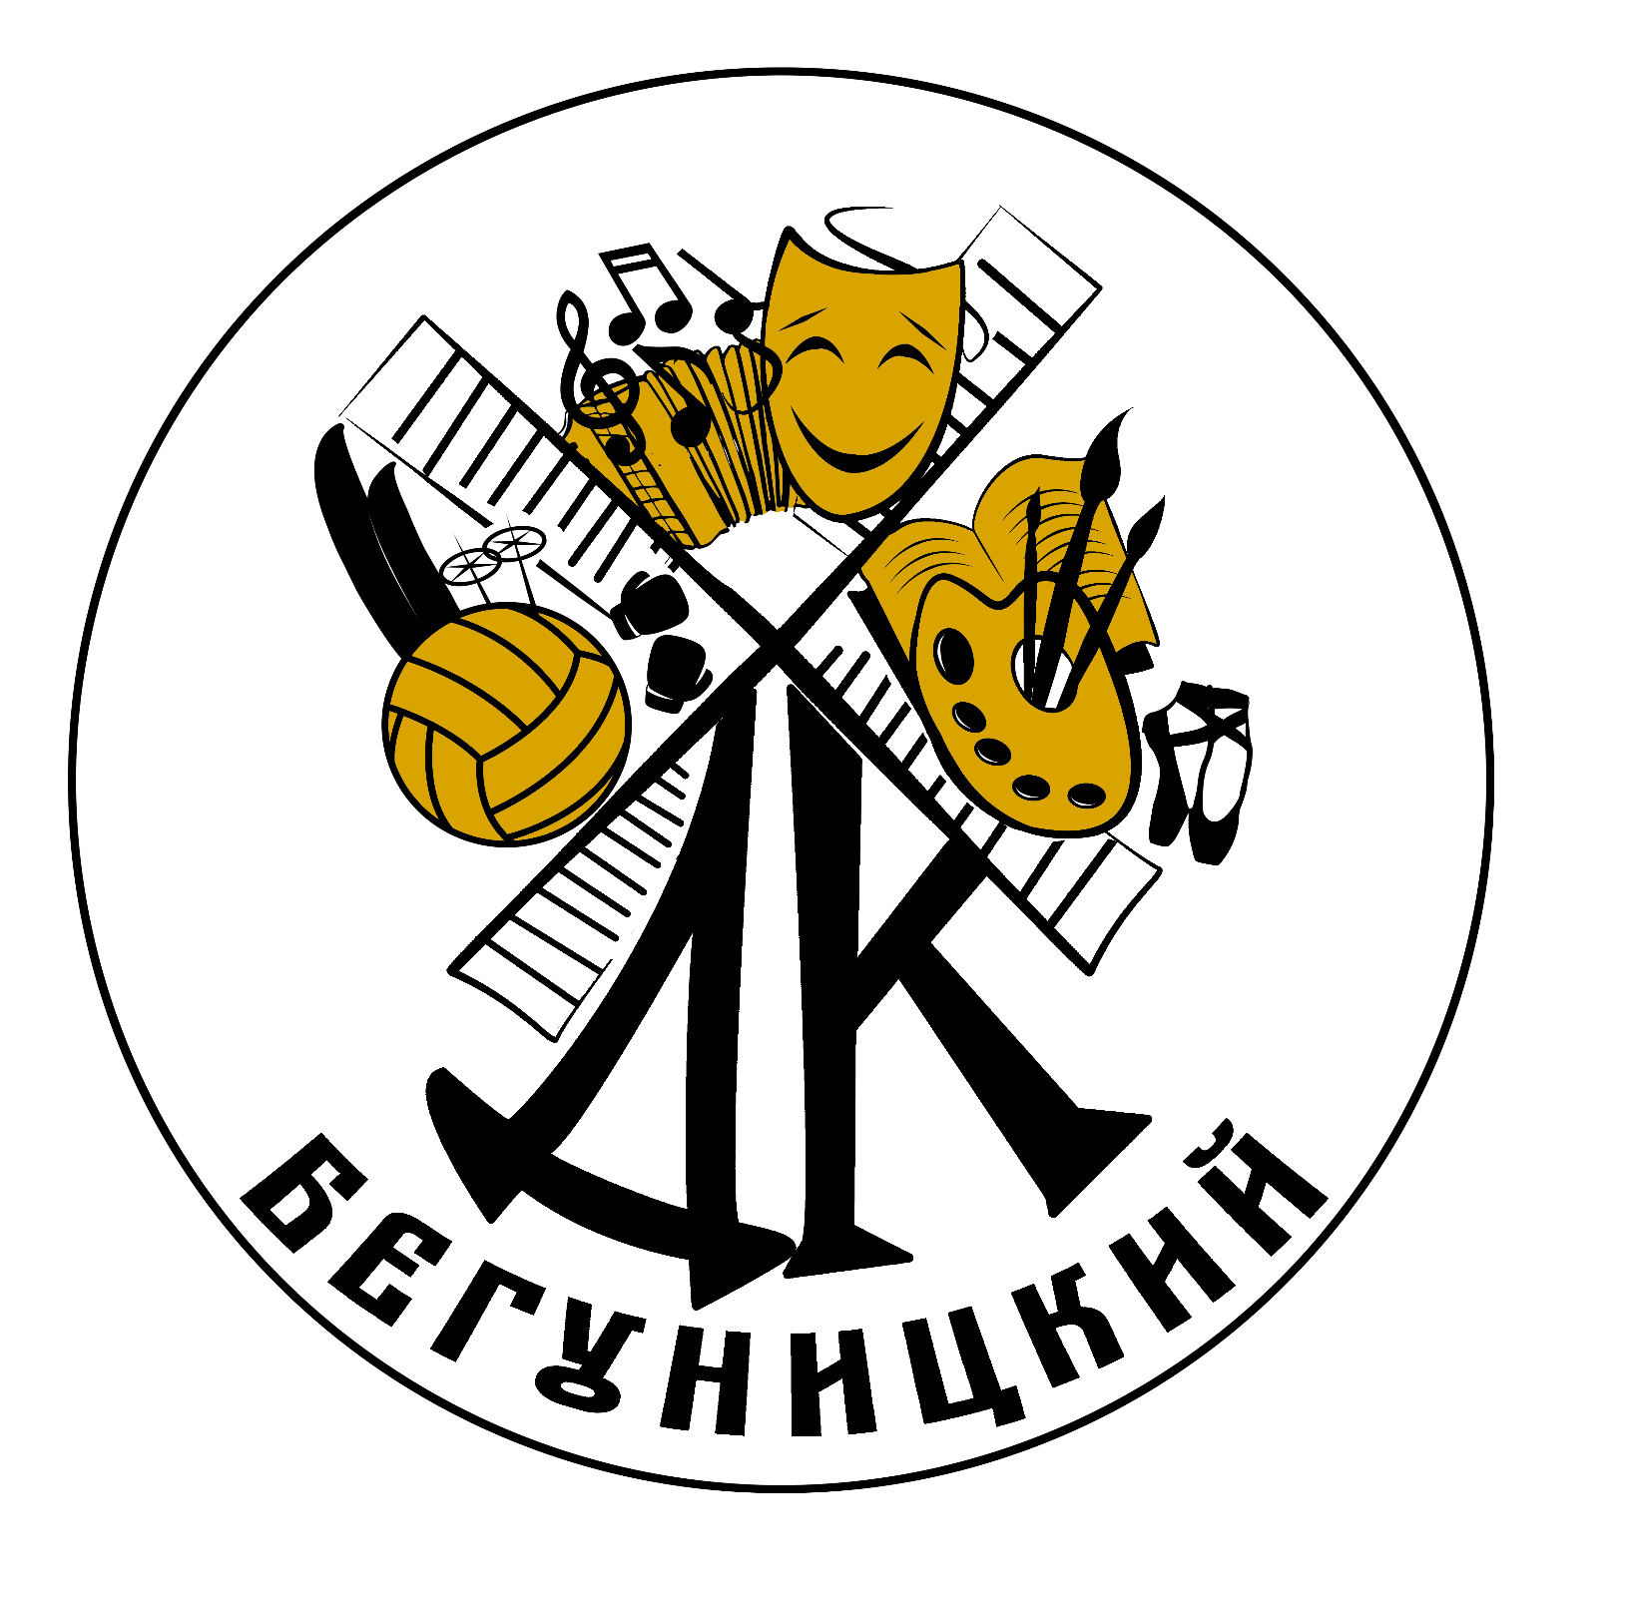

2022 год объявлен годом народного искусства и материального культурного наследия. Утверждению темы посвятили заседание СМО в режиме видеоконференции. Президент поручил каждому из глав регионов лично контролировать вопросы соблюдения государственной политики, использовать в работе общественные объединения, которые работают в этом направлении.– Год народного искусства. В каждом регионе есть свои культурные и национальные ценности, музеи, экспозиции, коллективы народного творчества, энтузиасты-общественники, народные умельцы, этнографы. Их предложения и инициативы будут учитываться в первую очередь, чтобы сделать максимально эффективной намеченную программу. Фестивали и ярмарки – неотъемлемые, но не единственные пункты в намеченном плане. Решение принято на совете по межнациональным отношениям.
Календарь Фольклорных дат и праздников.
Информация с сайта Минкультуры РФ:
Президент РФ Владимир Путин поддержал идею провести в России Год народного искусства и нематериального культурного наследия народов. Об этом он заявил на заседании Совета при Президенте РФ по межнациональным отношениям, которое прошло в Нальчике.
«Народное искусство (фольклор) — это создаваемые народом на основе коллективного творческого опыта и национальных традиций, бытующие в народе, поэзия (предания, сказки, эпос), музыка (песни, наигрыши, пьесы), театр (драма, театр кукол, сатирические пьесы), танец, архитектура, изобразительное и декоративно-прикладное искусство.
Нематериальное культурное наследие — обычаи, формы представления и выражения, знания и навыки, а также связанные с ними инструменты, предметы, артефакты и культурные пространства, признанные сообществами, группами и, в некоторых случаях, отдельными лицами в качестве части их культурного наследия.

Календарь Фольклорных дат и праздников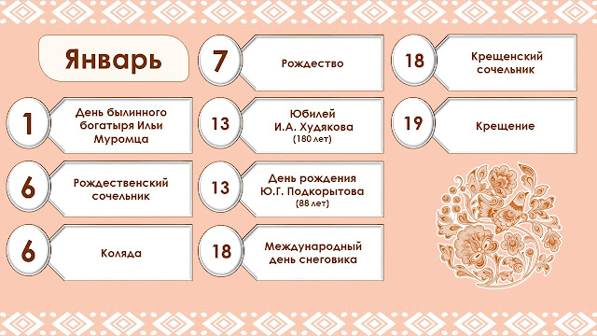

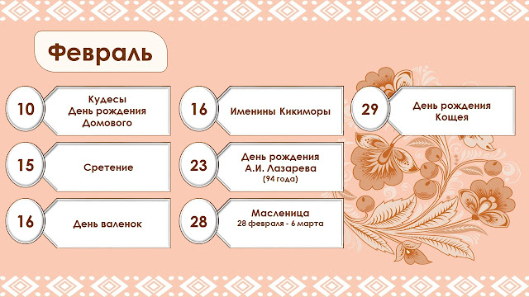
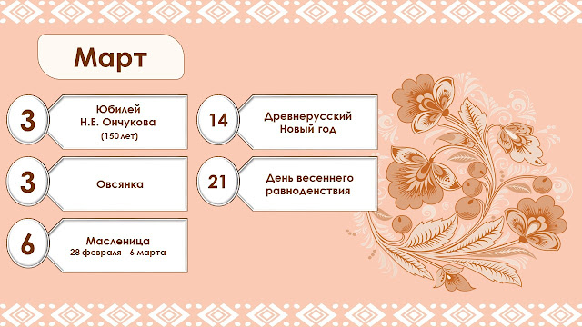

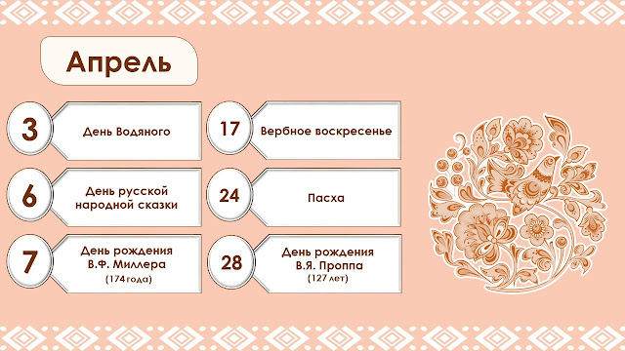

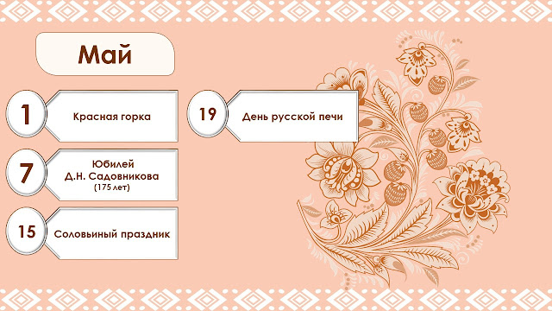
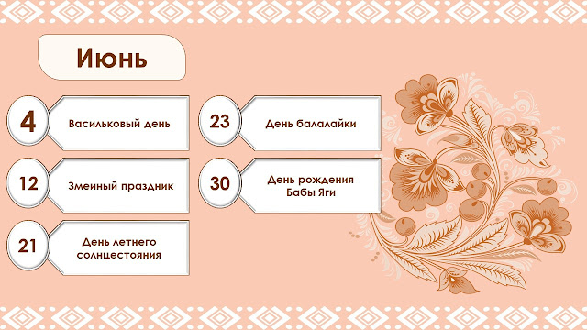

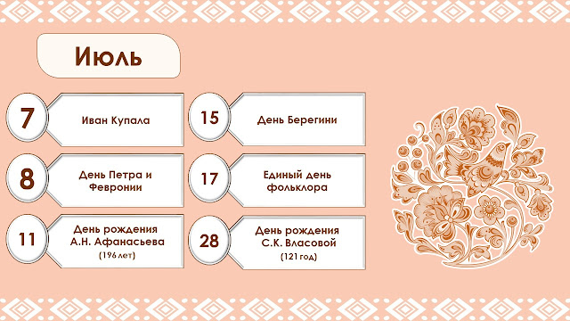

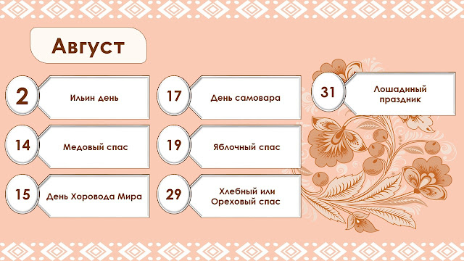

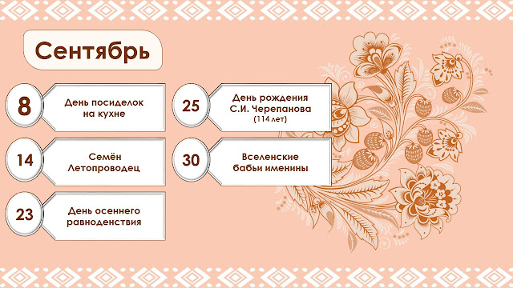
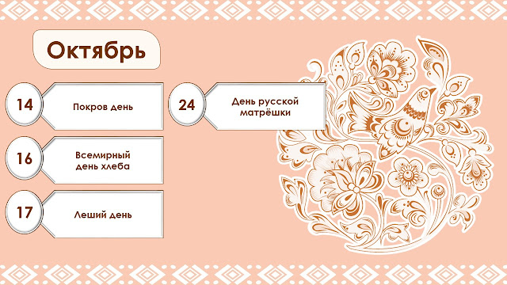

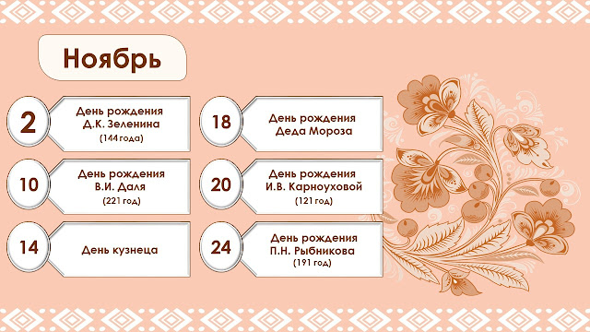

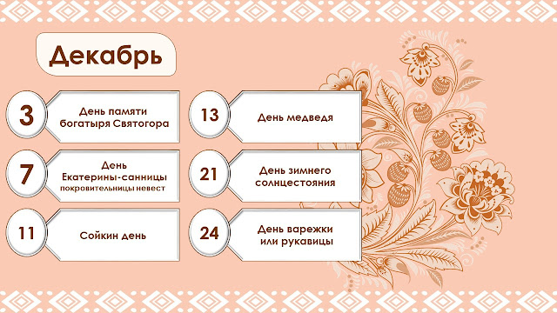

Юбилейные даты 2022 в России
- 1160 лет со времени зарождения российской государственности. Призвание варяга Рюрика с братьями Синеусом и Трувором на княжение в Новгород, Белоозеро и Изборск в 862 году, традиционно считается точкой отсчета российской государственности. 875 лет со времени первого летописного упоминания о Москве – столице Российской Федерации (1147).
- 780 лет со дня победы русских воинов князя Александра Невского над немецкими рыцарями на Чудском озере (Ледовое побоище, 5 апреля 1242).
- 625 лет со времени первой редакции Псковской судной грамоты – уникального памятника права средневековой Руси.
- 555 лет со времени начала правления Ивана III Васильевича – великого князя Московского, государя всея Руси. В историю Иван III вошел в первую очередь как собиратель русских земель, создатель единого государства Российского, созидатель и мудрый дипломат.
- 410 лет со времени освобождения Москвы Нижегородским ополчением от польско-литовских интервентов в ноябре 1612 года. В память о событиях 1612 года в 2004 году учрежден государственный праздник – День народного единства (4 ноября).
- 350 лет со дня рождения Петра I – последнего царя всея Руси, первого Императора Всероссийского, великого государственного деятеля и реформатора, основателя Санкт-Петербурга.
- 300 лет со дня образования российской прокуратуры. 12 января 1722 года Указом императора Российской империи Петра I при Правительствующем сенате впервые был учрежден пост генерал-прокурора и возник институт российской прокуратуры.
- 300 лет со дня учреждения Табели о рангах. 24 января 1722 года Указом императора Российской империи Петра I издан Табель о рангах («Табель о рангах всех чинов воинских, статских и придворных») – документ о порядке государственной службы в Российской империи.
- 260 лет со времени начала правления Екатерины II Великой.
- 245 лет со дня рождения Александра I, российского императора.
- 210 лет cо дня победы русской армии в Отечественной войне 1812 года.
- 210 лет со времени Бородинского сражения в Отечественной войне 1812 года (7 сентября 1812 года).
- 160 лет со дня рождения Петра Аркадьевича Столыпина – государственного и политического деятеля во время правления императора Николая II, премьер – министра Российской империи, реформатора.
- 155 лет назад – император Александр II утвердил устав Общества попечения о раненых и больных воинах, которое в 1879 году было переименовано в Российское общество Красного Креста.
- 125 лет назад в Российской империи был принят первый закон, регламентировавший продолжительность рабочего времени.
- 105 лет Февральской революции 1917 года. 105 лет назад Николай II подписал документ об отречение от престола. Падение монархии в России (2 марта 1917).
- 105 лет Октябрьской революции 1917 года в России.
- 105 лет со дня образования РСФСР – государство, образованное в результате Октябрьской революции 1917 на части территории Российской империи. С 1922 г. союзная республика в составе СССР. 100 лет со дня образования СССР (Союза Советских Социалистических республик) (30 декабря 1922).
- 80 лет со дня окончания битвы под Москвой (30.09.1941 – 20.04.1942).
- 80 лет со дня начала Сталинградской битвы (17 июля 1942).
- 80 лет подвигу (1942) легендарного летчика Алексея Петровича Маресьева.
- 80 лет назад учрежден орден Отечественной войны I и II степеней (1942).
- 70 лет со дня рождения Владимира Владимировича Путина (7 октября 1952) – Президента РФ, государственного и политического деятеля.
- 30 лет назад – 7 февраля 1992 года, в Российской Федерации принят Закон «О защите прав потребителей».

Дни воинской славы и памятные даты России в 2022 году
В Российский Федерации устанавливаются следующие дни воинской славы России в 2022 году:
- 27 января 2022 года - День полного освобождения советскими войсками города Ленинграда от блокады его немецко-фашистскими войсками (1944 год);
- 2 февраля 2022 года - День разгрома советскими войсками нсмсико-фашистских войск в Сталинградской битве (1943 год);
- 23 февраля 2022 года - День защитника Отечества;
- 18 апреля 2022 года - День победы русских воинов князя Александра Невского над немецкими рыцарями на Чудском озере (Ледовое побоище, 1242 год, на самом деле произошло 12 апреля по новому стилю или 5 апреля по старому);
- 9 мая 2022 года - 77 годовщина Победы советского народа в Великой Отечественной войне 1941 - 1945 годов (1945 год);
- 7 июля 2022 года - День победы русского флота над турецким флотом в Чесменском сражении (1770 год);
- 10 июля 2022 года- День победы русской армии под командованием Петра Первого над шведами в Полтавском сражении (1709 год, на самом деле произошло 8 июля по новому стилю или 27 июня по старому стилю);
- 9 августа 2022 года- День первой в российской истории морской победы русского флота под командованием Петра Первого над шведами у мыса Гангут (1714 год, на самом деле произошло 7 августа);
- 23 августа 2022 года - День разгрома советскими войсками немецко-фашистских войск в Курской битве (1943 год);
- 8 сентября 2022 года - День Бородинского сражения русской армии под командованием М.И. Кутузова с французской армией (1812 год, на самом деле произошло 7 сентября по новому стилю или 26 августа но старому стилю);
- 11 сентября 2022 года - День победы русской эскадры под командованием Ф.Ф. Ушакова над турецкой эскадрой у мыса Тендра (на самом деле произошло 8-9 сентября по новому стилю или 28-29 августа по старому стилю);
- 21 сентября 2022 года - День победы русских полков во главе с великим князем Дмитрием Донским над монголо-татарскими войсками в Куликовской битве (1380 год, на самом деле произошло 16 сентября по новому стилю или 8 сентября но старому стилю);
- 4 ноября 2022 года - День народного единства.;
- 7 ноября 2022 года - День проведения военного парада на Красной площади в городе Москве в ознаменование двадцать четвертой годовщины Великой Октябрьской социалистической революции (1941 год);
- 1 декабря 2022 года - День победы русской эскадры под командованием П.С. Нахимова над турецкой эскадрой у мыса Синоп (1853 год, на самом деле произошло 30 ноября по новому стилю или 18 ноября но старому стилю);
- 5 декабря 2022 года - День начала контрнаступления советских войск против немецко-фашистских войск в битве под Москвой (1941 год);
- 24 декабря 2022 года - День взятия турецкой крепости Измаил русскими войсками под командованием А.В. Суворова (1790 год, на самом деле произошло 22 декабря по новому стилю или 11 декабря по старому стилю).
В Российской Федерации устанавливаются следующие памятные даты России на 2022 год:
- 25 января 2022 года - День российского студенчества;
- 15 февраля 2022 года - День памяти о россиянах, исполнявших служебный долг за пределами Отечества;
- 12 апреля 2022 года - День космонавтики;
- 26 апреля 2022 года - День участников ликвидации последствий радиационных аварий и катастроф и памяти жертв этих аварий и катастроф;
- 27 апреля 2022 года - День российского парламентаризма;
- 22 июня 2022 года - День памяти и скорби - день начала Великой Отечественной войны (1941 год);
- 29 июня 2022 года - День партизан и подпольщиков:;
- 28 июля 2022 года - День Крещения Руси;
- 1 августа 2022 года - День памяти российских воинов, погибших в Первой мировой войне 1914-1918 годов;
- 2 сентября 2022 года - День окончания Второй мировой войны (1945 год);
- 3 сентября 2022 года - День солидарности в борьбе с терроризмом;
- 7 ноября 2022 года - День Октябрьской революции 1917 года;
- 9 декабря 2022 года - День Героев Отечества;
- 12 декабря 2022 года - День Конституции Российской Федерации.
Основные направления и задачи
МКУ ДК :

- Формирование и удовлетворение потребностей населения в сохранении и развитии традиционного народного художественного творчества, любительского (самодеятельного) творчества, творческой инициативы и социально-культурной активности .
- Продолжение работы по созданию условий для организации досуга населения, развития творческого потенциала сельчан, удовлетворения духовных потребностей разных категорий жителей села.
- Улучшение качества культурного обслуживания населения на основе дифференцированного подхода по возрастам, социальным и этнографическим особенностям населения.
- Внедрение новых форм и поддержка инновационных проектов, направленных на организацию и проведение массовых мероприятий, детских праздников, молодежных вечеров, концертов, выставок прикладного искусства.
- Предоставление услуг социально-культурного, оздоровительного и развлекательного характера, доступных широким слоям населения.
- Обеспечение равного доступа всех категорий населения к культурно-досуговым услугам и продуктам независимо от места проживания.
- Организация просветительской деятельности, работа по патриотическому
воспитанию среди подрастающего поколения;
- Вовлечение различных социальных групп населения в деятельность
клубных формирований, в коллективы художественной самодеятельности
и клубы по интересам.
- Оказание бесплатных и платных услуг населению.
- Поддержание баланса инновационности и традиционности в основной
деятельности.
- Сохранение и формирование кадрового потенциала.
- Дальнейшая работа по укреплению материально-технической базы

I. Организационно – хозяйственная деятельность.
№ | Наименование мероприятия | Срок выполнения | Ответственный
1.  2.  3.  4.  5.  6.  7. | Составление текущих планов работы  Составление информационных справок  Подготовка отчетов о работе учреждения  Проведение инструктажа по технике безопасности и охране труда  Разработка сценариев  Решение вопросов по ремонту здания  Проведение пожарно-технических работ и мероприятий по охране труда и технической безопасности. | ежемесячно  ежемесячно  ежеквартально, год  ежеквартально  ежемесячно  ежемесячно  ежемесячно | Директор  Директор  Директор  Директор  Директор, руководители коллективов  Директор  Директор

II. Развитие художественного самодеятельного творчества.
№ п/п | Наименование мероприятия | Время проведения | Ответственный
1. | Организация работы коллективов  художественной самодеятельности | В течение года | Руководители коллективов
2. | Подбор репертуара, запись фонограмм. | В течение года | Руководители коллективов, звукорежиссер
3. | Организация работы клубов по интересам (в соответствии с планом работы клубов) | В течение года | Руководители коллективов
4. | Выездные и обменные концерты | В течение года | Директор, руководители коллективов
5. | Проведение работы по привлечению новых участников в коллективы художественной самодеятельности | В течение года | Руководители коллективов
6. | Проведение мероприятий согласно планам. | В течение года | Руководители коллективов, директор
7. | Активное участие в различных районных, областных фестивалях, смотрах художественной самодеятельности. | В течение года | Руководители коллективов,  директор.

III. Организация и проведение культурно-массовых мероприятий.

Памятные и знаменательные даты в январе 2022 года
- 185 лет назад состоялась дуэль А.С. Пушкина с Дантесом на Черной речке (1837)
- 175 лет назад в первом номере журнала «Современник» был напечатан очерк И.С. Тургенева «Хорь и Калиныч» (1847)
- 150 лет назад было положено начало образованию службы погоды в России (1872)
- 80 лет назад в газете «Правда» было опубликовано стихотворение К. Симонова «Жди меня» (1942)
№ п/п | Наименование  мероприятия | Дата и время проведения мероприятия (начало и завершение мероприятия) | Предполагаемая  численность | Адрес места проведения | Ответственный исполнитель  (ФИО, должность,  моб. тел.)
1 | Новогодний спектакль на сцене для детей «Эльза и ее друзья» | 25.12.2021 г | 150 чел | Зрительный зал | Романенко Т.А.  директор
2 | Вечер отдыха «В кругу друзей» | 25.12.2021 г | 30 чел | ДК Дискозал | Ковалева Е.С. худрук
1 | Новогодняя ночь для населения «Здравствуй, здравствуй Новый Год» (по согласованию) | 01.01.2022 г.  01.30 -05.00 ч | 100 чел | ДК Дискозал | Директор ДК Романенко Т.А.
2 | Новогодняя елка для всех детей поселка «Чудеса вокруг елки» | 03.01.2022г. 13.00 – 16.00 | 80 чел | ДК дискозал | Татарникова А.А. руководитель клубного формирования
3 | Новогодние лыжные гонки на приз главы администрации Бегуницкого с/п с участием Д.М. и Снегурочки | 05.01. 2022 г 12.00 | 60 чел | Ивановские горы | Минаев А.Н.  Тренер по лыжам
4 | Тематическая дискотека для детей с конкурсами и играми «У нас каникулы! Ура!» | 06.01.2022  с17..00-19.00 | 70 чел | ДК дискозал | Тенсик О.В.  режиссер
5 | Конкурс детских талантов «Рождественские звездочки» | 04.01.2022 13.00 -15.00 | 60 чел | ДК Зрит.зал | Ткачева Е.В. руководитель кружка (вокал)
6 | Рождественские святки колядки вокруг новогодней елки с детьми, подростками и молодежью | 06.01.2022 г. 15.00 - 18.00 | 70 чел | Улица на площади у ДК | Директор ДК Романенко Т.А.
7 | Вечер отдыха для взрослых «Светлый праздник Рождества» (по согласованию) | 06.01.2022 г. 19.00. -23.00 | 40 чел | ДК Дискозал | Романенко Т.А. директор
8 | Конкурс для семей с детьми «Мы лепим снежных сказочных героев!» | 07.01.2022 13.00- 15.00 | 50 чел | Улица | Цветкова А.В. тренер по легкой атлетике
9 | Тематическая дискотека для молодежи | 08.01.2022 г. 19.00 – 21.00 | 30 чел | ДК Дискозал | Ковалева Е.С. худрук
10 | Рождественские лыжные гонки | 09.01.2022 г. 12.00- 14.00 | 70 чел | Ивановские горы | Минаев А.Н. тренер лыжной секции
11 | Межпоселенческий дружеский матч по футболу, посвященный памяти А.М. Пушкина | 10.01. 2022  12.00 -16.00 | 80 чел | Спорт стадион | Воронов А.В. спортинструктор
12 | Информационно просветительская программа - «Ленинград – город герой», посвященная День полного снятия блокады Ленинграда (1944)( 80 лет) | 27.01.2022 | 50 чел | ДК Зрит.зал | Романенко Т.А. директор
13 | Зимние забавы на улице - «У зимних ворот игровой хоровод» | Январь | 50 чел | Улица | Тенсик О.В.  режиссер
14 | Информационно-просветительская программа про здоровье «Любопытство ценной в жизнь». | Январь | 30 чел | ДК Зрит.зал | Ковалева Е.С. худрук
15 | Игра-путешествие «Новогодние приключения литературных героев» | Январь | 30 чел | Улица | Тенсик О.В.  режиссер
16 | Игровая программа для детей и «Новый год шагает по планете». | Январь | 50 чел | ДК Зрит.зал | Ковалева Е.С. худрук

Памятные и знаменательные даты в феврале 2022 года
- 320 лет со дня основания Балтийского военно-морского флота (1702);
- 185 лет назад М.Ю. Лермонтов написал заключительные 16 строк стихотворения «Смерть поэта» (1837);
- 170 лет назад состоялось открытие музея Эрмитаж в Петербурге (1852.);
- 145 лет назад состоялась премьера балета П.И. Чайковского «Лебединое озеро» (1877);
- 105 лет Февральской революции в России (1917);
ФЕВРАЛЬ
№ п/п | Наименование мероприятия | Сроки проведения | Ответственный
1 | Межрегиональный атлетический пробег | февраль | Директор МКУ
2 | Выставка детского рисунка - «Нарисуем сказку вместе». | февраль | Руководители коллективов.
3 | Тематический вечер: 320 лет со дня основания Балтийского флота (1702 г.);  День разгрома немецко-фашистских войск в Сталинградской битве (1943) | февраль | Руководители кружка
4 | Праздничный концерт, посвященный Дню Защитника Отечества «Есть такая профессия – Родину защищать!» | февраль | Руководители коллективов.
5 | Тематический вечер: День памяти воинов-интернационалистов | 15 февраля | Художественный руководитель
6 | Мультфейерверк для детей. | февраль | Руководители коллективов.
7 | Игровая программа «Веселый час в мире игр». | февраль | Руководители коллективов.
8 | Беседа «Язык наш прекрасный –  богатый и звучный». | февраль | Руководители коллективов.
9 | Выставка рисунков «Папа может», конкурсно – игровая программа: «А ну-ка, мальчики». | февраль | Руководители коллективов.
10 | Информационно-просветительская программа «Подросток в мире вредных привычек» | февраль | Руководители коллективов.

Памятные и знаменательные даты в марте 2022 года
- 555 лет со времени начала правления Ивана III Васильевича, первого государя всея Руси, строителя объединенного Российского государства (27 марта 1462 г.);
- 315 лет назад Петр I издал указ о защите Отечества (1707);
- 300 лет назад по указу Петра I в Петербурге начаты систематические наблюдения за погодой (1722);
- 105 лет назад вышел первый номер газеты «Известия» (1917);
- 100 лет назад бывшее родовое имение Ганнибалов-Пушкиных стало Государственным мемориальным музеем-заповедником А.С. Пушкина (1922);
- 80 лет назад газета «Комсомольская правда» впервые опубликовала стихотворение А.А. Суркова «В землянке» (1942);

МАРТ
№ п/п | Наименование мероприятия | Сроки проведения | Ответственный
1 | Тематический вечер: Международный день детского телевидения и радиовещания..  . | Отмечается ежегодно в первое воскресенье марта | Руководитель клубного формирования
2 | Уличное гуляние широкая масленица - «Масленичные потехи»! | март | Руководители коллективов.
3 | Тематический вечер: День памяти воинов-десантников 6-ой парашютно-десантной роты 104 полка Псковской дивизии ВДВ, героически погибших в Аргунском ущелье 1 марта 2000 года (отмечается с 31.01.2013 | Март | Ковалева Е.С. худрук
4 | Торжественное мероприятие: День воссоединения Крыма с Россией | март | Ковалева Е.С. худрук
5 | Районный фестиваль молодежных направлений «Новый Формат» | март | Руководители коллективов.
6 | Выставка детских работ Посвященная 140 лет со дня рождения русского поэта, писателя и переводчика Корнея Ивановича Чуковского (1882-1969). | март | Руководители коллективов.
7 | Портрет женщины -праздничный концерт «8 марта - праздник любви и красоты», посвященный Международному женскому дню.  85 лет со дня рождения Валентины Терешковой, первой женщины-космонавта | март | Руководители коллективов.
8 | Праздничный концерт - «Люди удивительной профессии», посвященный дню работника культуры. Международному дню театра. Международному дню кукольника | март | Руководители коллективов.
9 | Театрализованная игровая программа  «Театр - детям». | март | Руководители коллективов.
10 | Познавательно-игровая программа  «По секрету всему свету» | март | Руководители коллективов.
11 | Информационно-познавательная беседа, «1000 советов на здоровье». | март | Руководители коллективов.
12 | Спортивно-игровая программа «Неразлучные друзья – спорт, мой друг и я!» | март | Руководители коллективов.

Памятные и знаменательные даты в апреле 2022 года
- 355 лет назад началась крестьянская война под руководством Степана Разина (1667);
- 110 лет назад в Северной Атлантике затонул суперлайнер «Титаник» (15.04.1912);
- 85 лет назад вышел первый номер журнала «Театр» (1937);
- 80 лет назад совершил свой подвиг легендарный летчик-ас А.И. Маресьев (1942);
№ п/п | Наименование мероприятия | Сроки проведения | Ответственный
1 | Конкурсно - игровая программа – «Мисс Весна» «День смеха» | апрель | Руководители коллективов.
2 | Детское мероприятие: Международный день детской книги. Всемирный день мультфильмов. | Апрель | Тенсик О.В.  режиссер
3 | Информационно-просветительская программа «Наше здоровье – в наших руках». | апрель | руководители коллективов.
4 | Познавательная программа ко Дню космонавтики «В космос всем открыта дверь – свои знания проверь!» | апрель | Руководители коллективов.
5 | Районный фестиваль «Родные напевы» | апрель | Руководители коллективов.
6 | Игровая развлекательная программа «Игры нашего детства» | апрель | Руководители коллективов.
7 | Информационно-познавательное мероприятие «Сегодня модно быть здоровым»! | апрель | Руководители коллективов.
8 | Тематический вечер: 85 лет со дня рождения русской поэтессы Беллы Ахатовны Ахмадулиной (1937-2010 | апрель | Руководители коллективов
9 | Вечер: Международный день памятников и исторических мест. Отмечается с 1984 года по решению ЮНЕСКО Международный день Земли. Отмечается с 1990 г. по решению ЮНЕСКО с целью объединения людей в деле защиты окружающей среды | апрель | Руководители коллективов
10 | Мероприятие посвященное : День памяти погибших в радиационных авариях и катастрофах (в память событий 26 апреля 1986 года на Чернобыльской АЭС) | апрель | Тенсик О.В.  режиссер

Памятные и знаменательные даты в мае 2022 года
- 330 лет назад состоялся спуск на воду первого военного корабля в России, начало создания российского флота (1692);
- 310 лет назад Петр I перенес столицу из Москвы в Петербург (1712);
- 195 лет назад русский художник О.А. Кипренский создал один из первых прижизненных портретов А.С. Пушкина (1827);
- 155 лет назад основано Общество Красного Креста в России (1867);
- 110 лет назад вышел первый номер газеты «Правда» (1912);
- 105 лет назад основана Российская книжная палата (1917);
- 100 лет назад вышел первый номер журнала «Молодая гвардия» (1922);
- 100 лет назад вышел первый номер журнала «Физкультура и спорт» (1922);
- 80 лет назад учрежден орден Отечественной войны I и II степеней (1942);
МАЙ
№ п/п | Наименование мероприятия | Сроки проведения | Ответственный
 | Концертная программа к Празднику весны и  труда: Первое мая, день международной солидарности трудящихся, праздновался в Российской империи с 1890 г. В Российской Федерации отмечается как Праздник Весны и Труда | 1 мая
1 | Праздничный концерт – «Пусть любовь прекрасным светом озаряет все кругом!» | май | Руководители коллективов.
2 | Информационное мероприятие: День славянской письменности и культуры | 24 май | Руководители коллективов.
3 | Торжественно-траурный митинг на братском захоронении - День Победы. 77 годовщина победы Советского Союза над фашистской Германией в Великой Отечественной войне (1941-1945). | Май | Руководители коллективов.
4 | Праздничный концерт – «Живет Победа в сердце каждого из нас!», посвященный Дню Победы. | май | Директор, руководители коллективов.
5 | Конкурс талантов - «В гостях у весны с волшебный микрофоном». | май | Директор, руководители коллективов.
6 | Конкурс детских рисунков «В тот день солдатом стала вся страна». | май | руководители коллективов.
7 | Экологический субботник - «Сбережем природу для будущего поколения». | май | Руководители коллективов.
8 | Мероприятие - Международный день семьи, учрежден Генеральной Ассамблеей ООН в 1993 году. | май | Руководители коллективов.
9 | Мероприятие «Книжка первая моя» -Общероссийский день библиотек. Учреждён в 1995 году Указом Президента Российской Федерации | 28 мая
10 | Тематический вечер:  130 лет со дня рождения русского писателя Константина Георгиевича Паустовского (1892-1968); | 31 мая

Памятные и знаменательные даты в июне 2022 года
- 210 лет со времени начала Отечественной войны 1812 года;
- 110 лет назад в Москве открыт Государственный музей изобразительных искусств им.А.С. Пушкина (13 июня 1912 г.);
- 100 лет назад вышел первый номер журнала «Крестьянка» (1922);
ИЮНЬ
№ п/п | Наименование мероприятия | Сроки проведения | Ответственный
1 | Игровая программа «Веселое путешествие», посвященная Международному Дню защиты детей. | 1 июнь | Руководители коллективов.
2 | Тематическая познавательная программа - «Мы говорим о Пушкине: поэте..», Пушкинский день России;  День русского языка (Отмечается по решению ООН с 2014 года). | 2 июнь | Руководители коллективов.
3 | Игровая программа для детей - «Мой веселый мяч». | июнь | Руководители коллективов.
4 | Игровая программа для детей- «Неизведанные тропы». | июнь | Директор, руководители коллективов.
5 | Праздничный концерт - «Ну ты даёшь, молодежь!!!», посвященный Дню молодежи. Тематическая программа для выпускников школ | июнь | Директор, руководители коллективов.
6 | Праздничный концерт «Земля, что нас с тобой взрастила, - родная матушка Россия!», посвященный Дню России | июнь | Директор, руководители коллективов.
7 | Конкурс рисунков «Мы рисуем на асфальте». | июнь | Руководители коллективов.
8 | Тематическая познавательная программа - «Дорога памяти, длиной в четыре года», День памяти и скорби. Учрежден указом Президента РФ 8 июня 1996 года в честь памяти защитников Отечества и начала Великой Отечественной войны. Международный день невинных детей – жертв агрессии | июнь | Руководители коллективов.
9 | Информационно-просветительское мероприятие - День молодежи «Дружно, смело, с оптимизмом – в будущее!» | 27 июнь | Руководители коллективов.
10 | Информационно-просветительское мероприятие- «Мы сами формируем свой взгляд на мир». | июнь | Руководители коллективов.
11 | Спортивно-развлекательная игра  «Раз, два, три - беги!» | июнь | Руководители коллективов.
 | Игровая программа для детей  «Поверь в свои силы» | июнь | Руководители коллективов.

Памятные и знаменательные даты в июле 2022 года
- 325 лет со времени присоединения Камчатки к России (1697);
- 260 лет со времени начала правления Екатерины II Великой (9 июля 1762 г.);
- 95 лет назад вышел первый номер журнала «Роман-газета» (1927);
- 80 лет назад со дня начала Сталинградской битвы (17 июля 1942);
- 75 лет назад основано общество «Знание» (1947).
ИЮЛЬ
1 | Праздничный концерт - «Важней всего погода в доме!!!»посвященная Всероссийскому дню любви, семьи и верности. День Петра и Февроньи Познавательная программа с показом фильма  к Всероссийскому дню семьи, любви и верности | Июль 08.07.2022 | Руководители коллективов
2 | Выставка детских работ «Ромашковый сюрприз» | июль | Руководители коллективов
3 | Игровая программа- «Мы веселые туристы». | июль | Руководители коллективов
4 | Информационно- просветительская программа посвященное 94-й годовщине образования Ленинградской области - «Я люблю тебя, область!» | июль | Руководители коллективов
5 | Конкурсно – развлекательная программа «У природы нет плохой погоды». | июль | Руководители коллективов
6 | Конкурс детского рисунка  «Мы за МИР!». | июль | Руководители коллективов
7 | Информационно-просветительское мероприятие – «Знать – значит ЖИТЬ!» | июль | Руководители коллективов
8 | День поселка «Село родное сколько связано с тобою» | июль | Руководители коллективов
9 | Конкурсно - игровая программа «Путешествие в страну детства». | июль | Руководители коллективов
10 | Мероприятие :Международный день дружбы | 31 июля

Памятные и знаменательные даты в августе 2022 года
- 100 лет назад вышел первый номер журнала «Крокодил» (1922);
- 35 лет назад принято постановление о создании Государственного мемориального музея-заповедника И.С. Тургенева «Спасское-Лутовиново» в Орловской области (1987);

АВГУСТ
1 | Праздничный концерт - «Флаг России – гордость наша», посвященная Дню государственного флага РФ. | август | Руководители коллективов.
2 | Тематический вечер: День памяти жертв первой мировой войны с показом видеофильма | 1 августа | Тенсик О.В.  режиссер
2 | Конкурс рисунка на асфальте - «Ах, лето!» посвященный международному дню молодежи | август | Руководители коллективов.
3 | Игровое-познавательное мероприятие, посвященное Дню Российского флага  «Белый, синий, красный». | август | Руководители коллективов.
4 | Игровая программа для детей -  «Вместе весело шагать…» посвященная дню физкультурника (вторая суббота августа). | август | Руководители коллективов.
5 | Беседа «Терроризм - территория страха». | август | Руководители коллективов.
6 | Спортивно-развлекательная программа «Веселиться нам не лень». | август | Руководители коллективов.
7 | Информационно-просветительское мероприятие - «Курить – здоровью вредить». | август | Руководители коллективов.
8 | Тематическая программа с показом фильма  к 79-й годовщине со дня разгрома советскими  войсками немецко-фашистских войск  в Курской битве (1943 год) | август | Руководители коллективов.

Памятные и знаменательные даты в сентябре 2022 года

- 500 лет назад завершилось первое кругосветное плавание экспедиции Фернандо Магеллана (1522);
- 210 лет со времени Бородинского сражения в Отечественной войне 1812 года (7 сентября 1812 г.);
- 200 лет назад вышла из печати поэма А.С.Пушкина «Кавказский пленник» (1822);
- 185 лет назад изобретатель телеграфного аппарата С. Морзе передал первую телеграмму (1837);
- 170 лет назад в журнале «Современник» была опубликована повесть Л.Н. Толстого «Детство» (1852);
- 160 лет назад основана Санкт-Петербургская консерватория (20 сентября 1862 г.);
- 160 лет назад в Новгородском кремле был открыт памятник Тысячелетию России;
- 100 лет назад из Советской России были принудительно высланы видные представители интеллигенции, в их числе Н.А. Бердяев, Л.П. Карсавин, И.А. Ильин, Питирим Сорокин и др. (1922);

СЕНТЯБРЬ
1 | Игровая познавательная программа - посвященная Дню знаний,  «Полет в страну знаний»!» | сентябрь | Руководители коллективов.
2 | VI фестиваль народного творчества «Хлебное место» Где родился – там и пригодился. | сентябрь | Руководители коллективов.
3 | Игровая программа для детей- «Ларец мудрых сказок». | сентябрь | Руководители коллективов.
4 | Игровая программа «Путешествие в страну забытых игр». | сентябрь | Руководители коллективов.
5 | Тематическая программа ко Дню солидарности  в борьбе с терроризмом | сентябрь | Руководители коллективов.
6 | Тематическая программа для детей  по безопасности жизнедеятельности | сентябрь | Руководители коллективов.
7 | Развлекательная программа ко Дню дошкольного  работника | сентябрь | Руководители коллективов.

Памятные и знаменательные даты в октябре 2022 года
- 530 лет назад экспедиция Х. Колумба открыла остров Сан-Сальвадор (официальная дата открытия Америки) (1492);
- 150 лет назад русский электротехник А.Н. Лодыгин подал заявку на изобретение электрической лампы накаливания (1872);
- 135 лет назад состоялась премьера оперы П.И. Чайковского «Чародейка» в Мариинском театре Петербурга (1887);
- 125 лет со дня проведения в России первого футбольного матча (24 октября 1897 г.);
- 100 лет назад в Москве было создано книжно-журнальное издательство «Молодая гвардия» (1922);
- 65 лет назад на экраны страны вышел фильм режиссера М. Калатозова «Летят журавли» (1957). На Каннском фестивале в 1958 году фильм был награжден «Золотой пальмовой ветвью»;
- 65 лет назад в СССР был произведен запуск первого в мире искусственного спутника Земли (4 октября 1957 г.).

ОКТЯБРЬ
1 | Праздничный концерт - «Мудрой осени счастливые мгновенья», посвященный Дню пожилых людей. | октябрь | Директор, руководители коллективов.
2 | Выставка детских работ - «Яркие краски осени!» | октябрь | Директор, руководители коллективов.
3 | Информационно-просветительское мероприятие - «Разговор на чистоту, борьба с вредными привычками». | октябрь | Директор, руководители коллективов.
4 | Интерактивная информационно-просветительское мероприятие  «Страницы Российской истории –Октябрьская революция 1917 года». | октябрь | Директор, руководители коллективов.
5 | Тематический вечер посвященный Международному дню учителя. | 5 октябрь | Директор, руководители коллективов.
6 | Информационно-просветительское мероприятие для детей и подростков- «Терроризм без масок». | октябрь | Директор, руководители коллективов.
7 | Районный конкурс «Звени частушка!» | октябрь | Управление культуры, директор, руководители коллективов.
8 | Тематическая программа ко Дню памяти жертв политических репрессий | октябрь | Директор, руководители коллективов.
9 | Вечер поэзии: 130 лет со дня рождения М.И. Цветаевой (1892-1941), русской поэтессы | октябрь | Директор, руководители коллективов.
10 | Концерт выходного дня :Всероссийский день лицеиста .День Царскосельского лицея.. Этот праздник обязан своим появлением учебному заведению - 19 октября 1811 года открылся Императорский Царскосельский лицей, в котором воспитывались Александр Пушкин и многие другие люди, прославившие Россию | октябрь | Тенсик О.В. режиссер
11 | Вечерняя программа: Международный день борьбы женщин за мир | Октябрь | Тенсик О.В. режиссер

Памятные и знаменательные даты в ноябре 2022 года

- 135 лет назад был напечатан роман А.К. Дойла «Этюд в багровых тонах» (1887);
- 105 лет назад образована РСФСР (1917).
- 60 лет назад в «Новом мире» была опубликована повесть А.И. Солженицына «Один день Ивана Денисовича» (1962).
- 25 лет назад вышел в эфир общероссийский государственный канал «Культура» (1997).

НОЯБРЬ
1 | Праздник ко Дню народного Единства - «В дружбе народов - единство страны!». Этот праздник установлен в честь важного события в истории России - освобождения Москвы от польских интервентов в 1612 году | ноябрь | руководители коллективов.
2 | Музыкальная викторина - «Шиворот на выворот». | ноябрь | Директор, руководители коллективов.
3 | Информационно-просветительское мероприятие по профилактике наркомании - «Мы за жизнь! | ноябрь | Директор, руководители коллективов.
4 | Праздничный концерт - «Мамины руки…», посвященный Дню матери России. Фестиваль маминого творчества | ноябрь | Директор, руководители коллективов.
5 | Спортивно-развлекательное мероприятие для детей и подростков - «Ни минуты покоя». Посвященное Всемирному дню ребенка | ноябрь | руководители коллективов.
6 | Информационно-просветительское мероприятие - «Мы против курения и алкоголя». | ноябрь | Директор, руководители коллективов.

Памятные и знаменательные даты в декабре 2022 года
- 270 лет назад в Петербурге был учрежден Mopcкой кадетский корпус (1752);
- 210 лет со времени окончания Отечественной войны 1812 года;
- 180 лет назад состоялась первая постановка комедии Н.В. Гоголя «Женитьба» (1842);
- 150 лет назад в Москве открылся Политехнический музей (1872);

ДЕКАБРЬ
1 | Конкурсно-игровая программа «Выставка рисунков «Новогодняя мечта». | декабрь | Руководители коллективов.
2 | Интерактивная игра ко Дню Конституции «Закон Государства Российского». | декабрь | Руководители коллективов.
3 | Игровая театрализованная программа для детей - «Загадки мудрого Филина». | декабрь | Руководители коллективов.
4 | Спортивно-развлекательное мероприятие - «И хорошее настроение не покинет больше вас!» | декабрь | Директор, руководители коллективов.
5 | Информационно-просветительская программа - «Как не стать жертвой наркомании?» Всемирный день борьбы со СПИДом | декабрь | Директор, руководители коллективов.
6 | Беседа - «День неизвестного солдата». | декабрь | Директор, руководители коллективов.
7 | Мероприятие для детей : 85 лет со дня рождения Эдуарда Успенского (1937-2018), русского писателя, сценариста, автора детских книг | декабрь | Библиотекарь Куделя М.Т.
8 | Тематическая программа:100 лет со дня образования СССР (Союза Советских Социалистических республик) (1922). | декабрь | Тенсик О.В. режиссер
В ТЕЧЕНИЕ ГОДА
1 | Организация и проведения конкурсов рисунков на асфальте | Май, июнь, июль, август | Директор, руководители коллективов.
2 | Организация и проведение кинодней-просмотр мультфильмов, художественных фильмов, ретро фильмов | В течение года | Директор, руководители коллективов.
3 | Организация и проведение спортивных мероприятий:  -соревнования по волейболу  - шахматный, шашечный турнир  - турнир по настольному теннису | В течение года | Директор, руководители коллективов.
4 | Участие в межпоселковых соревнованиях | В течение года | Директор, руководители коллективов.
5 | Организация и проведении отчетных концертов творческих коллективов | В течение года | Директор, руководители коллективов.
Военно-патриотическое воспитание
№ п/п | Наименование мероприятия | Сроки проведения | Ответственный
1 | Информационно просветительская программа - «Ленинград – город герой», посвященная Дню снятия блокады Ленинграда. | январь | Руководители коллективов.
2 | Организация и проведение мероприятий, посвященных годовщине Победы советского народа в ВОВ. | май, июнь | Директор,  Администрация Бегуницкого с.п..

Укрепление материальной базы
№ п/п | Наименование мероприятия | Сроки проведения | Ответственный
1 | Приобретение спортивного инвентаря | В течение года | Директор
2 | Текущий ремонт | В течение года | Директор
3 | Приобретение аппаратуры | В течение года | Директор
Учеба кадров
№ п/п | Наименование мероприятия | Сроки проведения | Ответственный
1 | Посещение семинаров на всех уровнях | В течение года | Директор
2 | Проведение аттестации | В течение года | Директор
3 | Проведение собраний коллектива | Еженедельно | Директор
4 | Учеба по теме «Антитеррор» | 1 квартал | Ответственный С.В. Сергованцев
5 | Повышение квалификации по теме «Охрана труда» | 1 квартал | Руководители коллективов
Рекламно – информационная и маркетинговая деятельность
№ п/п | Наименование мероприятия | Сроки проведения | Ответственный
1. | Афиши и объявления | ежемесячно | Директор, Руководители коллективов.
2. | Приглашения на мероприятия. | Согласно плану ДК | Директор, Руководители коллективов.
3. | Фото и видеосъемка. | В течение года | Директор, Руководители коллективов.
5. | Реклама в Интернете на сайте Бегуницкого Дома культуры | В течение года | Директор

В течение года в план могут вноситься изменения.

